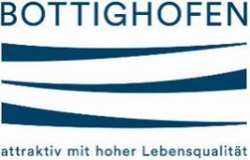

Zählerablesungen
2. Quartal 2026

Sowie Umstellung der Strom-, Gas- und Wasserzähler auf Fernablesung

Ab dem 06. Juli 2026 finden die nächsten Strom-, Wasser- und
Gaszählerablesungen für den Abrechnungszeitraum vom 01. April 2026 bis
30. Juni 2026 statt.

Für eine speditive Abwicklung halten Sie bitte die Zähler frei. Sie können uns die Stände auch per Mail an bottighofen@energiekreuzlingen.ch zukommen lassen. Besten Dank für Ihre Unterstützung.

Bis Ende 2027 werden alle Strom- Gas- und Wasserzähler auf Smart Meter
umgestellt. Die Umstellung erfolgt Etappenweise. Betroffene Haushaltungen
werden direkt kontaktiert.

Gerne stehen wir Ihnen für weitere Auskünfte zur Verfügung unter
Tel. +41 71 677 61 85 oder bottighofen@energiekreuzlingen.ch.

